<https://www.spektrum.de/news/der-siegeszug-der-mrna-impfstoffe/1937407?utm_medium=newsletter&utm_source=sdw-nl&utm_campaign=sdw-nl-daily&utm_content=heute>

## Der Siegeszug der mRNA-Impfstoffe

Um sich diesen Artikel anzuhören, melden Sie sich bitte an.

Forschung ist Teamarbeit. Das illustriert etwa die Geschichte der mRNA-Vakzine. Sie wären heute nicht auf dem Markt, hätten nicht hunderte ihren Beitrag geleistet.

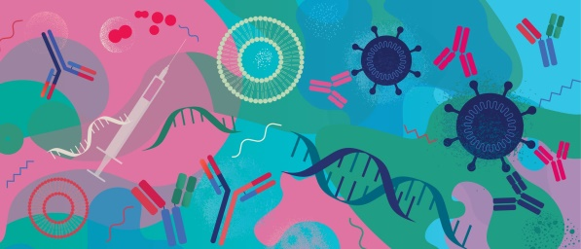

© DrAfter123 / Getty Images / iStock (Ausschnitt)

Ende des Jahres 1987 führte Robert Malone ein revolutionäres Experiment durch: Er vermischte messenger-RNA (mRNA) mit Fetttröpfchen zu einer Art molekularem Eintopf. Als er anschließend menschliche Zellen in diese Suppe tauchte, konnte er beobachten, wie die Zellen die mRNA aufnahmen [und begannen, nach ihrer Vorlage Proteine zu produzieren.](https://www.pnas.org/content/86/16/6077)

Malone, damals Doktorand am Salk Institute for Biological Studies im kalifornischen La Jolla, erkannte, dass diese Entdeckung ein enormes Potenzial für die Medizin barg. Am 11. Januar 1988 hielt er die Idee deshalb in seinem Notizbuch fest: Wenn Zellen aus mRNA, die ihnen zugeführt wird, Proteine bilden, dann könnte es auch möglich sein, RNA als Medikament zu nutzen.

Malone erschien der Eintrag so wichtig, dass er ihn datierte und seine Unterschrift druntersetzte. Zur Sicherheit ließ er sogar noch ein anderes Mitglied des Salk Institute unterschreiben. Ein Jahr später konnte der Wissenschaftler zeigen, dass auch Froschembryonen mRNA aus einer Fettlösung aufnehmen können. Es war das erste Mal, dass Fetttröpfchen genutzt wurden, um mRNA in einen lebenden Organismus einzubringen.

Die Experimente des Molekularbiologen legten den Grundstein für die Entwicklung von zwei der bedeutendsten – und profitabelsten – Impfstoffe der Geschichte: die mRNA-Impfstoffe von Biontech/Pfizer und Moderna gegen Covid-19, die bislang Hunderten von Millionen Menschen auf der ganzen Welt verabreicht wurden. Der Umsatz, den die Firmen mit den beiden Vakzinen erzielen werden, wird allein für 2021 auf mehr als 50 Milliarden US-Dollar (gut 43 Milliarden Euro) geschätzt.

Doch der Weg zum erfolgreichen mRNA-Impfstoff war lang und steinig. Dutzende Arbeitsgruppen und Unternehmen bissen sich in den Jahren nach Malones Experimenten die Zähne daran aus, die richtige Mixtur aus Fetten und Nukleinsäuren – den Bausteinen der mRNA-Impfstoffe – zu finden, die den Einsatz der Boten-RNA als Medikament oder Impfstoff erlauben würde. Viele betrachteten mRNA bald schon als zu instabil und zu teuer in der Herstellung, um diese Vision überhaupt jemals zu realisieren.

Die heutigen mRNA-Impfstoffe basieren auf Fortschritten, die viele Jahre nach Malones wegweisenden Experimenten gemacht wurden. Dazu gehören etwa chemische Veränderungen an den mRNA-Strängen und neue Arten von Fettbläschen, welche die Boten-RNA besonders gut in Zellen einschleusen können (siehe Grafik »Blick ins Innere eines mRNA-Impfstoffs«). Malone ist dennoch der Ansicht, dass sein Beitrag bislang nicht ausreichend gewürdigt wird. »Man hat mich einfach aus der Geschichte herausgeschrieben«, erklärt er gegenüber dem Fachmagazin »Nature«. Er selbst bezeichnet sich als der Erfinder der mRNA-Impfstoffe.

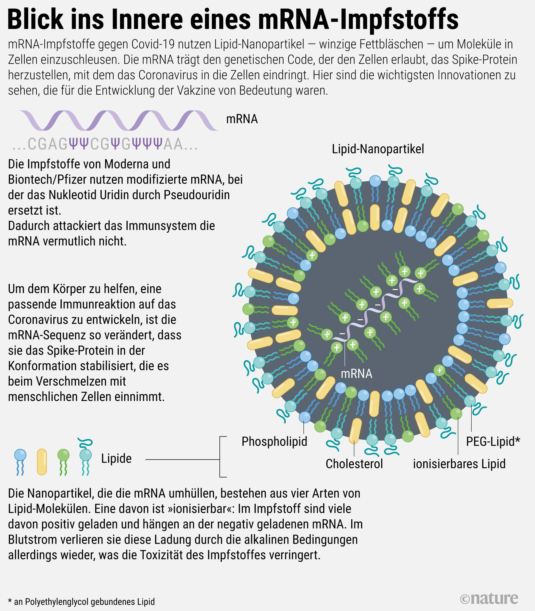

Tatsächlich wird die Debatte darüber, wem die meiste Anerkennung für die Entwicklung der mRNA-Impfstoffe gebührt, seit Kurzem immer hitziger geführt. Denn viele erwarten, dass die Erfinder in den kommenden Jahren mit dem Nobelpreis für Medizin oder Physiologie werden könnten. Doch prestigeträchtige Auszeichnungen, die immer nur einige wenige Wissenschaftlerinnen und Wissenschaftler erhalten können, lenken letztlich davon ab, wie viele Menschen wirklich dazu beigetragen haben, dass mRNA heute zu medizinischen Zwecken zum Einsatz kommt: Insgesamt war die Arbeit von hunderten Forscherinnen und Forscher in den vergangenen 30 Jahren nötig, um die Vision vom mRNA-Impfstoff Wirklichkeit werden zu lassen.

Die Geschichte der Vakzine illustriert eindrücklich, was oft alles dazugehört, um aus wissenschaftlichen Erkenntnissen am Ende Innovationen zu machen, die das Leben von Milliarden Menschen verändern: Jahrzehntelange Forschung, die immer wieder in der Sackgasse landet. Ablehnung und Streit über potenzielle Profite. Aber auch Großzügigkeit, Neugier und Durchhaltevermögen im Angesicht von Skepsis und Zweifeln. »Es ist eine lange Abfolge von Schritten«, sagt Paul Krieg, Entwicklungsbiologe an der University of Arizona in Tucson, der Mitte der 1980er Jahre seinen eigenen Beitrag leistete. »Nur weiß man vorher nie, was wirklich hilfreich ist.«

### Die Anfänge der mRNA-Impfstoffe

Auch Malones Experimente kamen nicht aus heiterem Himmel. Bereits 1978 nutzten Forschende kleine Bläschen, die von einer fetthaltigen Membranhülle umgeben waren, so genannte Liposomen, um mRNA in die Zellen [von Mäusen](https://www.nature.com/articles/274923a0) und [Menschen](https://www.nature.com/articles/274921a0) einzuschleusen und so die Expression bestimmter Proteine anzuregen. Die Liposomen umhüllten und schützen die mRNA in ihrem Inneren und waren dazu in der Lage, mit der Membran ihrer Zielzellen zu verschmelzen.

Die Versuche fußten auf jahrelanger Arbeit mit Liposomen und mRNA, die beide in den 1960er Jahren entdeckt worden waren (siehe Grafik »Die Geschichte der mRNA-Impfstoffe«). Damals sahen allerdings nur wenige Forscherinnen und Forscher in der mRNA einen Kandidaten für medizinische Wirkstoffe – nicht zuletzt, weil es damals noch keinen Weg gab, mRNA künstlich im Labor zu erzeugen. Der Fokus lag stattdessen auf der Erforschung grundlegender molekularer Eigenschaften von Zellen. Die meisten Forscher verwendeten dafür mRNA aus Kaninchenblut, gezüchteten Mäusezellen oder einer anderen tierischen Quelle.

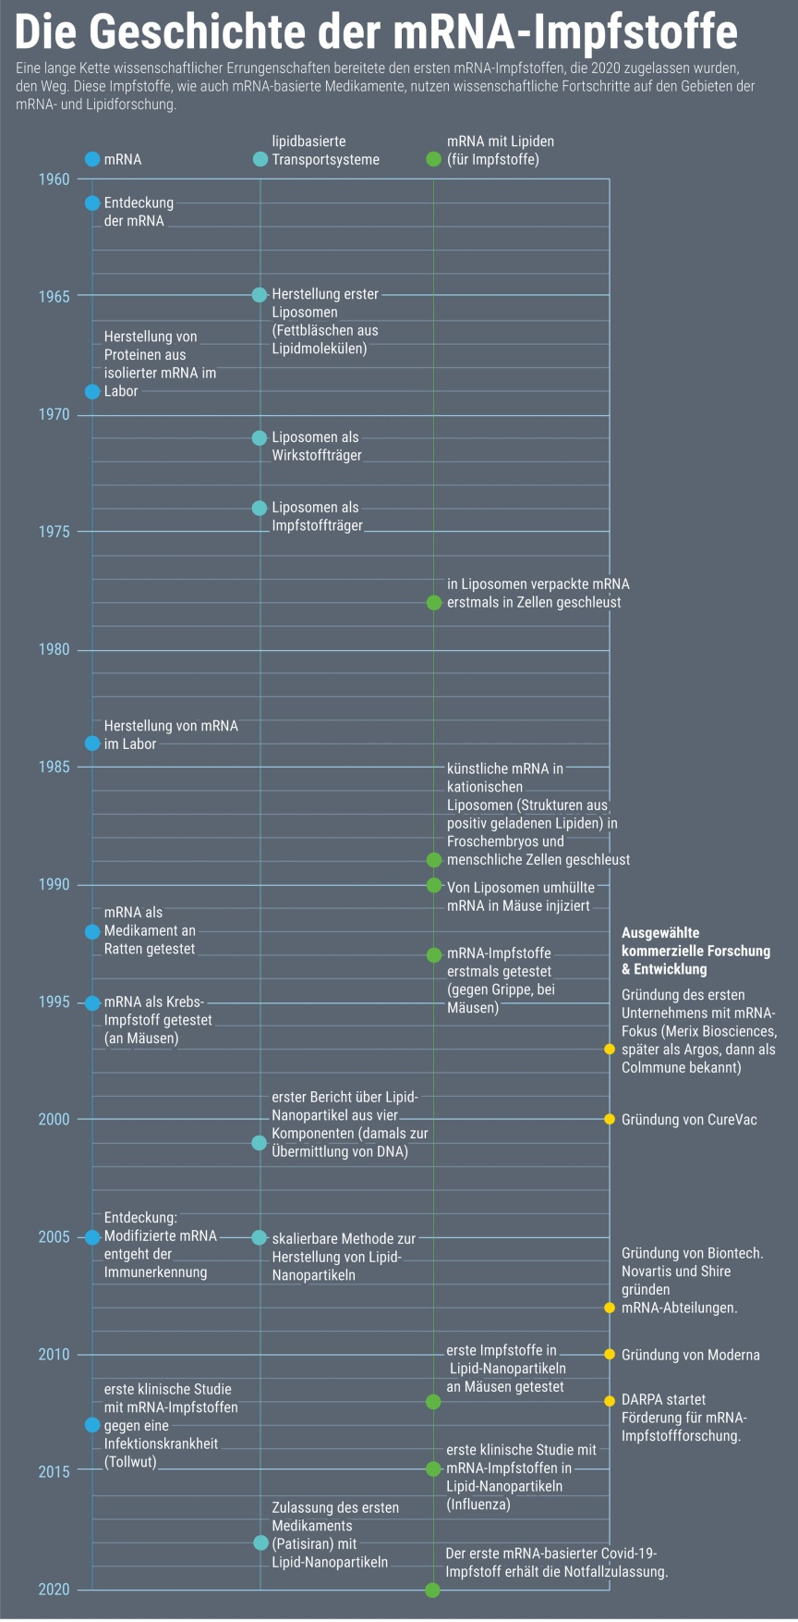

Das änderte sich erst 1984 als es Paul Krieg und anderen Mitgliedern eines Teams unter der Leitung des Entwicklungsbiologen Douglas Melton und der Molekularbiologen Tom Maniatis und Michael Green an der Harvard University in Cambridge, Massachusetts, gelang, [biologisch aktive mRNA im Labor herzustellen.](https://academic.oup.com/nar/article-abstract/12/18/7035/1020613?redirectedFrom=fulltext) Krieg und seine Kollegen nutzen dazu unter anderem ein RNA-Syntheseenzym, das sie einem Virus entnommen hatten. Mit ein paar Abwandlungen kommt diese Methode heute noch zum Einsatz. Anschließend injizierte Krieg die künstliche mRNA in Froscheier und konnte so nachweisen, [dass sie genauso funktioniert wie natürliche Boten-RNA.](https://academic.oup.com/nar/article-abstract/12/18/7057/1020615?redirectedFrom=fulltext)

Melton und Krieg sahen die synthetische mRNA damals vor allem als Instrument, um die Aktivität und Funktionsweise von Genen zu untersuchen, wie sie heute sagen. Im Jahr 1987 aber fand Melton heraus, dass mRNA sowohl zur Aktivierung als auch zur Unterdrückung der Proteinproduktion eingesetzt werden kann. Also gründete er das Unternehmen Oligogen (später umbenannt in Gilead Sciences), das erforschen sollte, wie sich mit synthetischer RNA die Expression bestimmter Zielgene blockieren lässt, um Krankheiten zu behandeln. Impfstoffe dagegen waren damals weder für ihn noch für seine Mitarbeiter ein Thema.

»RNA hatte den Ruf, unfassbar instabil zu sein«, erklärt Krieg. »Alles, was mit ihr zu tun hatte, genoss man mit Vorsicht.« Das könnte auch erklären, warum die Harvard University die RNA-Synthese-Methode von Krieg und seiner Gruppe nicht patentieren ließ. Stattdessen übergab man die Reagenzien der Promega Corporation, einem Unternehmen für Laborbedarf in Madison, Wisconsin, das die RNA-Synthese auch anderen Gruppen zugänglich machte. Als Gegenleistung gab es bescheidene Tantiemen und eine Kiste Champagner von Veuve Clicquot.

### Streit um die Patente

Auch Malone nutzte Jahre später den in Harvard entwickelten Ansatz zur RNA-Synthese für seine eigene Arbeit. Allerdings kombinierte er die Erbgutschnipsel mit einer neuen Art von Liposomen, die eine positive elektrische Ladung trugen. Dadurch konnten die Bläschen an das negativ geladene Rückgrat der mRNA binden. Entwickelt hatte diese Liposomen der Biochemiker Philip Felgner, der heute das Vaccine Research and Development Center an der University of California in Irvine leitet.

Obwohl es ihm gelang, mRNA mit Hilfe der Liposomen in menschliche Zellen und Froschembryos zu schleusen, promovierte Malone nie. Er zerstritt sich mit seinem Doktorvater, dem Genetiker Inder Verma vom Salk Institute, und verließ den Universitätsbetrieb im Jahr 1989, um für Felgner bei Vical zu arbeiten, einem kurz zuvor gegründeten Start-up aus San Diego, Kalifornien. Dort wiesen die beiden zusammen mit Forschenden der University of Wisconsin-Madison nach, [dass Lipid-mRNA-Komplexe die Proteinproduktion in Mäusen anregen können.](https://www.science.org/doi/10.1126/science.1690918)

Im März 1989 meldeten sowohl Vical (zusammen mit der University of Wisconsin) als auch das Salk Institute Patente auf Lipid-mRNA-Komplexe an. Doch bald gab das Institut seinen Patentanspruch auf und 1990 wurde Verma Mitglied des Beirats von Vical.

Wie tödlich ist das Coronavirus? Was ist über die Fälle in Deutschland bekannt? Wie kann ich mich vor Sars-CoV-2 schützen? [Diese Fragen und mehr beantworten wir in unseren FAQ](https://www.spektrum.de/wissen/laesst-sich-die-coronavirus-ausbreitung-in-deutschland-kontrollieren/1700384). Ausführliche Antworten zur [Delta-Variante](https://www.spektrum.de/news/coronakrise-warum-ist-die-delta-variante-so-besorgniserregend/1888243#und-wie-gefaehrlich-ist-die-delta-plus-variante) lesen Sie hier. Mehr zum Thema lesen Sie auf unserer Schwerpunktseite [»Wie das Coronavirus die Welt verändert«](https://www.spektrum.de/thema/ein-neues-coronavirus-verbreitet-sich-weltweit/1357131). Die weltweite Berichterstattung von »Scientific American«, »Spektrum der Wissenschaft« und anderen internationalen Ausgaben haben wir zudem [auf einer Seite](https://sciam.international/corona/) zusammengefasst.

Malone behauptet heute, Verma und Vical hätten damals alles in geheimen Absprachen so eingefädelt, dass das relevante geistige Eigentum an Vical überging. Zwar wurde Malone im Patentantrag als einer von mehreren Erfindern aufgeführt. Doch er verdiente später nicht mehr an weiteren Lizenzvereinbarungen mit. Hätte hingegen das Salk Institute das Patent gehalten, wäre das womöglich anders gewesen. »Die haben sich an den Produkten meines Geistes bereichert«, sagt Malone.

Verma und Felgner weisen die Vorwürfe kategorisch zurück. »Das ist völliger Unsinn«, sagt Verma gegenüber »Nature«. Die Entscheidung, die Patentanmeldung fallen zu lassen, habe die Technologietransferstelle des Salk Institute getroffen.

Im August 1989 verließ Malone Vical. Er begründete seine Entscheidung mit Meinungsverschiedenheiten zwischen ihm und Felgner über »wissenschaftliches Urteilsvermögen« und die »Anerkennung meiner intellektuellen Beiträge«. Er schloss seine medizinische Ausbildung ab und begann nach einem Jahr Praxistraining wieder im Forschungsbetrieb zu arbeiten, wo er versuchte, seine Forschung an mRNA-Impfstoffen fortzusetzen. Doch die finanziellen Mittel dafür einzutreiben, erwies sich als schwierig. So bewarb er sich 1996 zum Beispiel vergebens um Gelder für die Entwicklung eines mRNA-Impfstoffs gegen saisonale Coronavirus-Infektionen. Schließlich beschloss er, sich auf DNA-Impfstoffe zu konzentrieren.

2001 begann Malone, wieder für Unternehmen zu arbeiten und war unter anderem betratend tätig. In den vergangenen Monaten begann er schließlich, öffentlich die Sicherheit jener mRNA-Impfstoffe anzuzweifeln, zu deren Entwicklung er mit seiner Forschung beigetragen hat. So ist er beispielsweise der Ansicht, die von den Impfstoffen produzierten Proteine könnten die Zellen im Körper schädigen und die Risiken der Impfung würden den Nutzen für Kinder und junge Erwachsene überwiegen – Behauptungen, denen Fachkollegen und Gesundheitsbehörden entschieden widersprechen.

### Ein kniffeliges Unterfangen

1991 schloss Vical eine millionenschwere Forschungs- und Lizenzvereinbarung mit dem US-Unternehmen Merck, einem der weltweit größten Impfstoffentwickler. Zu jener Zeit versuchte man bei Merck, einen mRNA-basierten Grippeimpfstoff zu entwickeln, verwarf diesen Ansatz bald aber wieder – in erster Linie, weil die Kosten zu hoch und die Herstellung zu kompliziert war, erklärt Jeffrey Ulmer, ehemals Wissenschaftler bei Merck und heute Berater für Impfstoffforschung.

Zu diesem Schluss kamen auch die Forscherinnen und Forscher einer kleinen Biotech-Firma aus Straßburg namens Transgène. Zwar hatte das Team von Transgène unter der Leitung von Pierre Meulien im Jahr 1993 erstmals zeigen können, [dass mRNA in Liposomen eine spezifische antivirale Immunreaktion in Mäusen auslösen kann.](https://onlinelibrary.wiley.com/doi/epdf/10.1002/eji.1830230749) Die Gruppe ließ ihre Entdeckung sogar patentieren und arbeitete weiter an mRNA-Impfstoffen. Doch Meulien, heute Leiter der Innovative Medicines Initiative, eines Unternehmens mit Sitz in Brüssel, schätzte, dass er mindestens 100 Millionen Euro benötigen würde, um die Technologie zu optimieren. Eine derart hohe Summe für solch ein kniffliges, risikoreiches Projekt wollte er seinen Chefs allerdings nicht abringen, sagt er heute. Das Patent lief aus, als die Muttergesellschaft von Transgène beschloss, die Gebühren für seine Aufrechterhaltung nicht mehr zu zahlen.

Wie das Merck-Team konzentrierte sich auch Meuliens Gruppe anschließend auf DNA-Impfstoffe und andere vektorbasierte Verabreichungssysteme. Aus der Forschung zu den DNA-Impfstoffen gingen schließlich einige zugelassene Impfstoffe für veterinärmedizinische Anwendungen hervor, zum Beispiel solche, die dabei helfen, Infektionen in Fischfarmen einzudämmen. Im vergangenen Monat erteilten indische Behörden schließlich eine Notfallzulassung für den ersten DNA-basierten Covid-19-Impfstoff zur Anwendung beim Menschen.

Dass mit der Zeit immer mehr Wissenschaftlerinnen und Wissenschaftler begannen, sich auf DNA-Impfstoffe zu konzentrieren, hatte aber auch Vorteile, findet Ulmer. Von Ideen zur Herstellung über Erfahrungen mit Vorschriften bis hin zu Sequenzdesigns und molekularen Grundlagen: »Vieles von dem, was wir über DNA herausgefunden haben, konnte direkt auf RNA übertragen werden«, sagt er. »Das hat den Weg für den Erfolg der RNA geebnet.«

### RNA: kein leichtes Arbeitsmaterial

Während der 1990er und dem Großteil der 2000er Jahre entschied sich fast jedes Impfstoffunternehmen, das die Arbeit mit mRNA in Betracht gezogen hatte, dafür, seine Ressourcen in andere Projekte zu investieren. Die Ansicht, mRNA sei zu anfällig für Zersetzung und in der Herstellung zu teuer, hielt sich hartnäckig. »Es war ein andauernder Kampf«, sagt der Virologe Peter Liljeström vom Karolinska-Institut in Stockholm, der vor 30 Jahren mit der Entwicklung einer Art selbstverstärkendem RNA-Impfstoff Pionierarbeit geleistet hat.

*»Wenn Sie mich damals gefragt hätten, ob man einem Menschen RNA als Impfstoff injizieren kann, hätte ich Ihnen den Vogel gezeigt«(Matt Winkler, Unternehmer)*

»Mit RNA ließ sich nur schwer arbeiten«, sagt Matt Winkler, der 1989 in Austin, Texas, das Unternehmen Ambion gründete, eines der ersten für RNA-Laborbedarf. »Wenn Sie mich damals gefragt hätten, ob man einem Menschen RNA als Impfstoff injizieren kann, hätte ich Ihnen den Vogel gezeigt.«

Onkologen standen der Idee von einem mRNA-Impfstoff aufgeschlossener gegenüber. Allerdings eher als therapeutische Option, nicht zur Prävention von Krankheiten. So untersuchten zum Beispiel mehrere Arbeitsgruppen an Universitäten und von Start-ups die Möglichkeit, mRNA zur Krebsbekämpfung einzusetzen. Zurück gingen diese Ansätze auf die Arbeit des Gentherapeuten David Curiel. Die Idee dahinter: Wenn mRNA Proteine codiert, die von Krebszellen hergestellt werden, dann könnte die Injektion dieser mRNA das Immunsystem trainieren, solche Krebszellen anzugreifen.

Curiel, heute an der Washington University School of Medicine in St. Louis, Missouri, [erzielte mit diesem Ansatz einige viel versprechende Resultate in Mäusen.](https://pubmed.ncbi.nlm.nih.gov/7882341/) Doch als er sich damit an Ambion wandte, um Vermarktungsoption zu erörtern, lautete die Antwort des Unternehmens nur: »Wir sehen kein wirtschaftliches Potenzial in dieser Technologie.«

Der Krebsimmunologe Eli Gilboa hatte etwas mehr Erfolg. Seine Arbeiten führten im Jahr 1997 zur Gründung des ersten Unternehmens für mRNA-Therapeutika. Gilboa schlug vor, Immunzellen aus dem Blut zu filtern und sie dann dazu zu bringen, eine künstliche mRNA aufzunehmen, die Tumorproteine codiert. Dann, so die Theorie, könnten diese Zellen dem Spender wieder injiziert werden und das Immunsystem dazu bringen, Tumore anzugreifen.

Gilboa und seine Kollegen vom Duke University Medical Center in Durham, North Carolina, zeigten, [dass das in Mäusen tatsächlich funktionierte.](https://rupress.org/jem/article/184/2/465/51046/Dendritic-cells-pulsed-with-RNA-are-potent-antigen) Ende der 1990er Jahre begannen die ersten Versuche an Menschen. Bald darauf folgte Gilboas kommerzielle Auskopplung, Merix Bioscience (später in Argos Therapeutics umbenannt, dann in CoImmune), mit eigenen klinischen Studien. Bis vor wenigen Jahren sah der Ansatz noch viel versprechend aus. Doch dann scheiterte ein Impfstoffkandidat im Spätstadium in einer groß angelegten klinischen Studie; heute ist er weitgehend vergessen.

Trotzdem hatte Gilboas Arbeit weit reichende Konsequenzen. Sie inspirierte die Gründer der deutschen Firmen Curevac und Biontech – zwei der größten heute existierenden mRNA-Unternehmen. Sowohl Ingmar Hoerr von Curevac als auch Uğur Şahin von Biontech hatten etwas ganz Ähnliches wie Gilboa vor, mit einer kleinen Abweichung: Sie wollten die mRNA direkt in den Körper verabreichen.

### mRNA-Unternehmen im Aufschwung

Hoerr hatte mit dem Ansatz als erster Erfolg. Im Jahr 2000, während seiner Zeit an der Universität Tübingen, entdeckte er, [dass auch die direkte Injektion von mRNA bei Mäusen eine Immunreaktion hervorrufen kann.](https://onlinelibrary.wiley.com/doi/abs/10.1002/1521-4141%28200001%2930%3A1%3C1%3A%3AAID-IMMU1%3E3.0.CO%3B2-%23) Noch im selben Jahr gründete Hoerr Curevac (ebenfalls in Tübingen). Doch nur wenige andere Forscher und Investoren zeigten Interesse. Hoerr erinnert sich an eine Konferenz, auf der er erste Daten aus seinen Mäuseexperimenten präsentierte. »In der ersten Reihe stand ein Nobelpreisträger und rief: ›Das ist kompletter Mist, den Sie uns hier erzählen – kompletter Mist‹.« Welcher Nobelpreisträger das war, will Hoerr nicht verraten.

Dennoch trudelten irgendwann Forschungsgelder ein. Innerhalb weniger Jahre begannen Versuche an Menschen. Der damalige wissenschaftliche Leiter von Curevac Steve Pascolo war der erste Proband: [Er injizierte sich selbst mRNA.](https://www.nature.com/articles/3302964) Noch heute hat er eine streichholzkopfgroße weiße Narbe am Bein, die von der Stanzbiopsie stammt, mit der ein Dermatologe dort Zellen zur Analyse entnahm. Kurz darauf startete eine formellere Studie mit tumorspezifischer mRNA für Menschen mit Hautkrebs.

*»In der ersten Reihe stand ein Nobelpreisträger und rief: ›Das ist kompletter Mist, den Sie uns hier erzählen – kompletter Mist‹«(Ingmar Hoerr, Curevac-Gründer)*

Şahin und seine Frau, die Immunologin Özlem Türeci, begannen in den späten 1990er Jahren ebenfalls an mRNA zu forschen. Doch mit der Gründung ihres Unternehmens warteten sie länger als Hoerr. Stattdessen arbeiteten sie viele Jahre an der Johannes Gutenberg-Universität Mainz, erwarben Patente, veröffentlichten Fachartikel und gewannen Forschungsgelder bevor sie im Jahr 2007 einigen milliardenschweren Investoren ihren Plan vorlegten. »Wenn es funktioniert, wird es bahnbrechend sein«, sagte Şahin den Investoren. Die Antwort waren 150 Millionen Euro Startkapital.

Im selben Jahr erhielt ein junges Start-up-Unternehmen namens RNARx eine etwas bescheidenere Summe von 97 396 US-Dollar (knapp 84 000 Euro) als Zuschuss von der US-Regierung. Gegründet hatten das Unternehmen die Biochemikerin Katalin Karikó und der Immunologe Drew Weissman von der University of Pennsylvania in Philadelphia, die gemeinsam eine entscheidende Entdeckung gemacht hatten: Verändert man den Code einer synthetischen mRNA, hilft ihr das dabei, vom Immunsystem unbemerkt in Zellen zu schlüpfen.

### Unter dem Radar der Immunabwehr

In den 1990er Jahren hatte Karikó sich damit abgemüht, mRNA in ein Arzneimittel zu verwandeln. Sie ließ nicht locker, obwohl ihre Finanzierungsanträge immer wieder abgelehnt wurden. Im Jahr 1995 stellte die Universität sie schließlich vor die Wahl: Entweder sie verlässt die University of Pennsylvania oder sie wird eine Degradierung samt Gehaltskürzung hinnehmen müssen. Sie entschied sich zu bleiben und ihre Arbeit fortzusetzen.

In den Jahren darauf [verbesserte sie Malones Protokolle](https://www.sciencedirect.com/science/article/pii/S0005273697002381?via%3Dihub) und schaffte es, [Zellen zur Produktion eines großen und komplexen Proteins mit therapeutischem Potenzial zu bewegen.](https://www.nature.com/articles/3300930) Im Jahr 1997 begann sie mit Weissman zusammenzuarbeiten, der gerade eine eigene Arbeitsgruppe an der University of Pennsylvania gegründet hatte. Gemeinsam wollten sie einen mRNA-basierten Impfstoff gegen HIV/Aids entwickeln. Doch Karikós mRNA-Kandidaten lösten massive Entzündungsreaktionen aus, wenn sie Mäusen injiziert wurden.

Bald wurde den beiden Forschern klar, warum das so war: [Ihre synthetische mRNA hatte eine Reihe von Immunsensoren aktiviert, die als Toll-like-Rezeptoren (TLR) bekannt sind](https://www.sciencedirect.com/science/article/pii/S0021925819641931?via%3Dihub) und die sozusagen als erste Verteidigungslinie auf Gefahrensignale von Krankheitserregern reagieren. Im Jahr 2005 berichteten Karikó und Weissman, dass die chemische Umwandlung von Uridin, einem der Nukleotide der mRNA, zu Pseudouridin, [den Körper davon abzuhalten schien, die mRNA als Eindringling wahrzunehmen.](https://www.sciencedirect.com/science/article/pii/S1074761305002116?via%3Dihub)

Zunächst erkannten nur wenige Forscherinnen und Forscher den therapeutischen Nutzen solcher modifizierten Nukleotide. Doch das sollte sich schon bald ändern. Im September 2010 beschrieb ein Team unter der Leitung von des Stammzellbiologen Derrick Rossi vom Boston Children's Hospital in Massachusetts, [wie sich mit modifizierter mRNA Hautzellen zunächst in embryoähnliche Stammzellen und dann in kontraktiles Muskelgewebe verwandeln ließen.](https://www.sciencedirect.com/science/article/pii/S1934590910004340?via%3Dihub) Die Entdeckung sorgte für Aufsehen. Im »Time Magazine« wurde Rossi als einer der bedeutendsten Menschen des Jahres 2010 vorgestellt. Gemeinsam mit Kollegen gründete er das Start-up Moderna in Cambridge.

Moderna wollte die Patente für jene modifizierte mRNA lizenzieren, welche die University of Pennsylvania im Jahr 2006 für Karikós und Weissmans Entdeckungen angemeldet hatte. Doch das Unternehmen kam zu spät. Nachdem mit RNARx keine Lizenzvereinbarung zu Stande gekommen war, hatte die University of Pennsylvania sich für eine schnelle Monetarisierung entschieden und die exklusiven Patentrechte im Februar 2010 an einen kleinen Anbieter von Laborreagenzien in Madison vergeben. Das Unternehmen, das heute Cellscript heißt, zahlte damals 300 000 US-Dollar (rund 258 000 Euro). Später würde es Hunderte von Millionen Dollar an Unterlizenzgebühren von Moderna und Biontech erhalten, den Herstellern der ersten mRNA-Impfstoffe gegen Covid-19. Beide Produkte enthalten modifizierte mRNA. RNARx stellte hingegen 2013 den Betrieb ein, etwa zur gleichen Zeit, als sich Karikó Biontech anschloss.

### Die Pseudouridin-Debatte

Wie wesentlich Karikós und Weissmans Entdeckung für die Entwicklung der mRNA-Impfstoffe war, ist unter Forscher bis heute umstritten. Zwar nutzte Moderna von Anfang an modifizierte mRNA – der Name des Unternehmens ist eine verkürzte Kombination der beiden Wörter »modifiziert« und »RNA«. Doch einige Unternehmen in der Branche verfolgten vollkommen andere Ansätze – und das aus guten Gründen.

So kamen Wissenschaftlerinnen und Wissenschaftler des Pharmaunternehmens Shire aus Lexington, Massachusetts, zum Beispiel zu dem Schluss, dass unveränderte mRNA ebenso erfolgreich in der Medizin eingesetzt werden könne, wenn man die richtigen »Kappenstrukturen« hinzufügte und Verunreinigungen zuverlässig entfernte. »Es kommt auf die Qualität der RNA an«, erklärt Michael Heartlein, ehemaliger Forschungsleiter bei Shire. Er entwickelte die Technik später bei Translate Bio in Cambridge weiter, einem Unternehmen, dem Shire sein mRNA-Portfolio verkaufte.

Inzwischen deuten erste Studien darauf hin, dass auch die unmodifizierte mRNA von Translate keine heftige Immunreaktion auslöst und sicher in ihre Zielzellen gelangt. In klinischen Studien muss sich der Ansatz allerdings erst noch beweisen: Der Impfstoffkandidat von Translate gegen Covid-19 befindet sich derzeit noch in der frühen klinischen Phase. Der französische Pharmariese Sanofi ist aber schon jetzt vom Potenzial der Technologie überzeugt. Im August 2021 kündigte Sanofi an, Translate für 3,2 Milliarden US-Dollar (rund 2,7 Milliarden Euro) übernehmen zu wollen.

Curevac hat unterdessen seine eigene Strategie entwickelt, um die Immunreaktion des Körpers gegen mRNA abzumildern. Sie besteht darin, die genetische Sequenz der mRNA so anzupassen, dass die Menge an Uridin in Impfstoffen minimiert wird. Nach 20 Jahren Arbeit scheint der Ansatz nun Früchte zu tragen: Erste Versuche mit experimentellen Impfstoffen [gegen Tollwut](https://www.sciencedirect.com/science/article/pii/S0264410X20316674?via%3Dihub) und [Covid-19](https://link.springer.com/article/10.1007%2Fs00508-021-01922-y) sind erfolgreich verlaufen. Im Juni 2021 lieferten weitere Untersuchungen jedoch Hinweise darauf, dass Curevacs Corona-Impfstoff weit weniger Schutz bietet als die Vakzine von Moderna und Biontech.

»Der wahre Gewinner ist die modifizierte RNA«(Jake Becraft, Mitbegründer und Geschäftsführer von Strand Therapeutics)

In Anbetracht dieser Ergebnisse betrachten einige mRNA-Experten Pseudouridin inzwischen als zentral für den Erfolg der Impfstoffe. Viele von ihnen sehen die Arbeit von Karikó und Weissman entsprechend als Schlüsselbeitrag an, der Anerkennung und Preise verdient. »Der wahre Gewinner ist die modifizierte RNA«, sagt etwa Jake Becraft, Mitbegründer und Geschäftsführer von Strand Therapeutics, einem in Cambridge ansässigen Unternehmen, das ebenfalls an mRNA-basierten Therapeutika arbeitet.

Doch es gibt auch andere Stimmen. »Es gibt zahlreiche Faktoren, die sich auf die Sicherheit und Wirksamkeit eines mRNA-Impfstoffs auswirken können«, erklärt der Geschäftsführer von Suzhou Abogen Biosciences aus China Bo Ying. »Die chemische Modifizierung der mRNA ist nur einer davon.« Abogen Biosciences hat einen Covid-19-Impfstoff auf Basis von unmodifizierter mRNA entwickelt, der sich derzeit in einer späten klinischen Studienphase befindet.

### Wie die mRNA in die Zellen kommt

In den Augen vieler Experten war zudem eine weitere Innovation entscheidend für den Erfolg der mRNA-Impfstoffe: Die Rede ist von den winzigen Fettbläschen, Lipid-Nanopartikel (LNP) genannt, welche die mRNA schützen und sicher in die Zellen bringen. Ihren Ursprung haben die Nanopartikel in den Laboren des Biochemikers Pieter Cullis von der University of British Columbia in Vancouver, Kanada. In den späten 1990er Jahren leisteten seine Mitarbeiter an der Universität und in einigen kommerziellen Unternehmen, die Cullis gegründet hatte, Pionierarbeit bei der Entwicklung von LNPs, die Nukleinsäuren in Zellen bringen konnte, die dort ausgewählte Gene stilllegten. Ein Wirkstoff, der auf diesem Prinzip beruht, ist heute für die Behandlung einer seltenen Erbkrankheit zugelassen.

Nachdem sich die Gentherapie in klinischen Versuchen als viel versprechend erwiesen hatte, schwenkten zwei von Cullis' Unternehmen im Jahr 2012 auf die Erforschung von LNPs als Transportsystems für mRNA-basierte Arzneimittel um. Acuitas Therapeutics in Vancouver beispielsweise ging Partnerschaften mit Weissmans Gruppe an der University of Pennsylvania und mit mehreren mRNA-Unternehmen ein, um verschiedene mRNA-LNP-Formulierungen zu testen. Eine davon ist heute in den Covid-19-Impfstoffen von Biontech und Curevac zu finden. Das LNP-Gemisch von Moderna ist sehr ähnlich aufgebaut.

Die Nanopartikel bestehen aus vier Arten von Fettmolekülen. Drei davon tragen zur Struktur und Stabilität bei. Das vierte, ein so genanntes ionisierbares Lipid, ist der Schlüssel zum Erfolg der LNPs. Die Substanz ist unter Laborbedingungen positiv geladen. Das bietet vergleichbare Vorteile wie bei den geladenen Liposomen, die Felgner entwickelt und Malone in den späten 1980er Jahren getestet hatte. Die elektrische Ladung der von Cullis und seinen Geschäftspartnern entwickelten ionisierbaren Lipide wird jedoch unter bestimmten physiologischen Bedingungen – die zum Beispiel im Blutkreislauf vorliegen – neutralisiert, was die Verträglichkeit der Partikel für den Körper erhöht. Außerdem verleihe der Cocktail aus den vier Lipiden dem Produkt eine längere Haltbarkeit und eine höhere Stabilität im Körper, sagt Ian MacLachlan, der für mehrere mit Cullis assoziierten Unternehmen arbeitete.

»Endlich hatten wir ein skalierbares Verfahren«(Andrew Geall, Chief Development Officer bei Replicate Bioscience)

Mitte der 2000er Jahre entwickelten Experten eine neue Methode, um die Nanopartikel herzustellen und mit ihrer Fracht zu beladen. Dabei kam ein Apparat namens T-Connector zum Einsatz, der Fette (gelöst in Alkohol) mit Nukleinsäuren (gelöst in einem sauren Puffer) verbindet. Mischt man die beiden Lösungen, [bilden sich spontan dicht gepackte LNPs.](https://link.springer.com/article/10.1007%2Fs11095-004-1873-z) Diese Technik erwies sich als zuverlässiger als andere Methoden, um Arzneimitteln auf mRNA-Basis herzustellen.

»Endlich hatten wir ein skalierbares Verfahren«, sagt Andrew Geall, heute Chief Development Officer bei Replicate Bioscience in San Diego. Geall leitete 2012 in der US-Niederlassung von Novartis in Cambridge das erste Team, [das LNPs mit einem RNA-Impfstoff kombinierte.](https://www.pnas.org/content/109/36/14604) Inzwischen nutzen alle mRNA-Unternehmen eine Variante dieses Herstellungssystems – auch wenn nach wie vor Streit über die relevanten Patente herrscht.

### Der Markt wächst

Ende der 2000er Jahre stiegen mehrere große Pharmaunternehmen in den mRNA-Markt ein. So gründeten zum Beispiel Novartis und Shire im Jahr 2008 eigene mRNA- Forschungsabteilungen. Bei Novartis (unter der Leitung von Geall) lag der Schwerpunkt auf Impfstoffen, bei Shire (unter der Leitung von Heartlein) auf Therapeutika. Im selben Jahr ging auch Biontech an den Start. Weitere Start-ups kamen hinzu, finanziert von der US Defense Advanced Research Projects Agency (DARPA), die im Jahr 2012 entschieden hatte, die Erforschung von RNA-Impfstoffen und -Medikamenten zu unterstützen.

Moderna war eines der Unternehmen, die auf diese Förderung aufbauten. Bis 2015 hatte das Unternehmen mehr als eine Milliarde US-Dollar (rund 850 Millionen Euro) eingeworben, alles mit dem Versprechen, Körperzellen mit mRNA dazu zu bringen, ihre Medikamente selbst herzustellen – und so Krankheiten zu heilen, die durch fehlende oder defekte Proteine verursacht werden. Als der Plan ins Stocken geriet, gab Moderna einem weniger ehrgeizigen Ziel den Vorrang: der Herstellung von Impfstoffen.

Nicht wenige Investoren und Beobachter waren zunächst enttäuscht von diesem Kurswechsel – unter anderem, weil Impfstoffe ihnen weniger lukrativ erschienen. Bis Anfang 2020 testete Moderna neun mRNA-Impfstoffkandidaten gegen Infektionskrankheiten an kleineren Probandengruppen. Keiner der Tests erwies sich als durchschlagender Erfolg. Nur ein Kandidat schaffte es in die klinische Phase mit einer größeren Zahl Probanden.

Dann kam Covid-19. Nur wenige Tage nachdem die Genomsequenz des Virus veröffentlicht worden war, entwickelte Moderna einen Prototyp seines Impfstoffs. Das Unternehmen kollaborierte mit dem US National Institute of Allergy and Infectious Diseases (NIAID), um in weniger als zehn Wochen Studien an Mäusen durchzuführen und erste Tests an Menschen zu starten. Auch bei Biontech hatte man alle Hände voll zu tun. Im März 2020 schloss das Unternehmen eine Partnerschaft mit dem New Yorker Pharmakonzern Pfizer. Die klinischen Studien wurden im Rekordtempo vorangetrieben: Von den ersten klinischen Tests am Menschen bis zur Notfallzulassung in den USA vergingen weniger als acht Monate.

Die Impfstoffe von Biontech und Moderna verwenden beide modifizierte mRNA, die von LNPs umhüllt ist. Beide enthalten Gensequenzen, die für eine Variante des Sars-CoV-2-Spike-Proteins codieren, die leichter eine Immunität hervorruft. Viele Experten sehen in dieser Anpassung der Proteinstruktur ebenfalls einen preiswürdigen Beitrag – auch wenn die Variante speziell für die Coronavirus-Impfstoffe entworfen wurde und der Ansatz auch auf andere Formen von Vakzinen neben den mRNA-Impfstoffen übertragen werden kann. Entwickelt haben sie der NIAID-Impfspezialist Barney Graham, der Strukturbiologe Jason McLellan von der University of Texas in Austin und Andrew Ward von Scripps.

Ein Teil der Debatte über die Frage, wem die Ehre für die Entwicklung der mRNA-Impfstoffe gebührt, hängt auch mit der Frage zusammen, wer am Ende die lukrativen Patente halten wird. Ein Großteil des geistigen Eigentums geht auf Anträge von Felgner, Malone und ihren Kollegen bei Vical im Jahr 1989 zurück (und Liljeström im Jahr 1990). Diese Patente hatten jedoch lediglich eine Laufzeit von 17 Jahren und sind damit längst abgelaufen.

Selbst die Patente auf die Entdeckungen von Karikó und Weissman, die 2006 angemeldet wurden, werden in den kommenden fünf Jahren auslaufen. Zwar können Unternehmen sich bestimmte Sequenzen von mRNA, etwa eine Variante des Spike-Proteins, oder bestimmte Lipidformulierungen schützen lassen. Doch Brancheninsider glauben, dass es bald sehr schwierig sein wird, breit angelegte Patente auf die Herstellung von mRNA, die in Lipid-Nanopartikeln transportiert wird, zu erwirken.

Natürlich versuchen es die beteiligten Unternehmen trotzdem. Moderna, der dominierende Akteur auf dem Gebiet der mRNA-Impfstoffe, testet derzeit experimentelle Impfstoffe gegen Grippe, das Zytomegalievirus und eine Reihe anderer Infektionskrankheiten in klinischen Studien. 2020 erwirkte die Firma zwei Patente, die die breite Verwendung von mRNA zur Herstellung von Proteinen abdecken, die von Zellen ausgeschieden werden. Mehrere Brancheninsider erklären jedoch gegenüber »Nature«, diese Patente könnten anfechtbar sein. »Wir glauben nicht, dass hier viel patentierbar ist – und durchsetzbar schon gar nicht«, sagt Eric Marcusson, wissenschaftlicher Leiter von Providence Therapeutics, einem Unternehmen für mRNA-Impfstoffe in Calgary, Kanada.

### Wer bekommt den Nobelpreis?

Auf die Frage, wer am Ende nun einen Nobelpreis für die Entwicklung der mRNA-Impfstoffe verdient hätte, werden am häufigsten die Namen Karikó und Weissman genannt. Die beiden haben bereits mehrere Preise gewonnen, darunter einen der Breakthrough Prizes (die mit drei Millionen US-Dollar die höchstdotierte Auszeichnung in der Wissenschaft darstellen) sowie den angesehenen spanischen Prinzessin-von-Asturien-Preis für technische und wissenschaftliche Forschung. Ebenfalls mit dem Prinzessin-von-Asturien-Preis ausgezeichnet wurden Felgner, Şahin, Türeci und Rossi sowie auch Sarah Gilbert, die Impfstoffexpertin hinter dem vektorbasierten Covid-19-Impfstoff, der von der University of Oxford und AstraZeneca entwickelt wurde.

Manche sind der Ansicht, dass Karikó nicht nur für ihre Beitrage zur mRNA-Forschung gewürdigt werden sollte. »Sie ist nicht nur eine unglaubliche Wissenschaftlerin, sondern einfach eine Meisterin ihres Fachs«, sagt Anna Blakney, RNA-Bioingenieurin an der University of British Columbia. Blakney rechnet es Karikó hoch an, dass sie ihr vor 2018, als sie noch eine Junior-Postdoc-Stelle innehatte, einen Vortragsplatz auf einer großen Konferenz anbot. Karikó »versucht aktiv, andere Menschen zu fördern, obwohl sie während ihrer gesamten Laufbahn selbst viel zu wenig Anerkennung bekommen hat«.

*»Jeder hat seinen Teil dazu beigetragen – auch ich«(Katalin Karikó, Biochemikerin )*

Während einige, die an der Entwicklung der mRNA-Impfstoffe beteiligt waren, glauben, dass sie mehr Anerkennung verdient hätten – darunter zum Beispiel Malone –, sind andere eher bereit, das Rampenlicht zu teilen. »Man kann keinen Anspruch auf Ehre erheben«, sagt Cullis. Was sein Lipid-Transportsystem betreffe, so hätten tausende Menschen zusammengearbeitet, um es einsatzbereit zu machen.

»Jeder hat einfach seinen Teil dazu beigetragen – auch ich«, sagt Karikó. Rückblickend freuen sich viele einfach nur darüber, dass mRNA-Impfstoffe heute der Menschheit helfen und dass sie vielleicht einen wertvollen Beitrag auf dem Weg dorthin geleistet haben. »Es ist großartig für mich, das zu sehen«, sagt Felgner. »All die Dinge, von denen wir damals dachten, dass sie passieren würden, geschehen nun wirklich.«

Exklusive Übersetzung aus



[© Springer Nature Limited](https://www.nature.com/)  
[Nature 597, S. 318-324, 2021](https://www.nature.com/articles/d41586-021-02483-w)

**Elie Dolgin**

ist freiberuflicher Wissenschaftsautor, unter anderem für »Nature« und »Science«.